**1.2.3.2 Логотип програмного продукту**

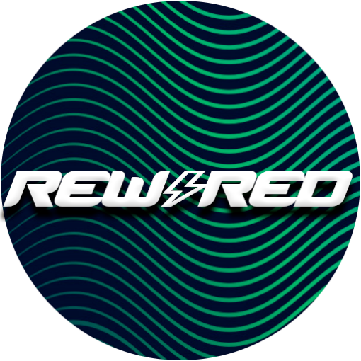Логотип іконки (Favicon):

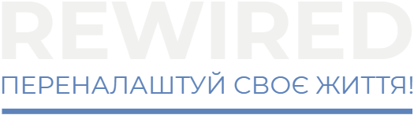Логотип шапки: